싸피 최종 설계서

2022/11/24

김준호, 서보민

1) 요구사항 정의서 + 유스케이스 다이어그램

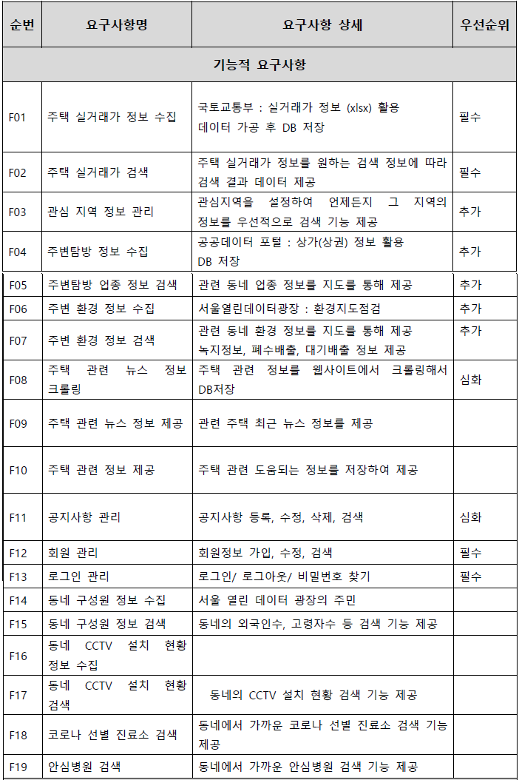

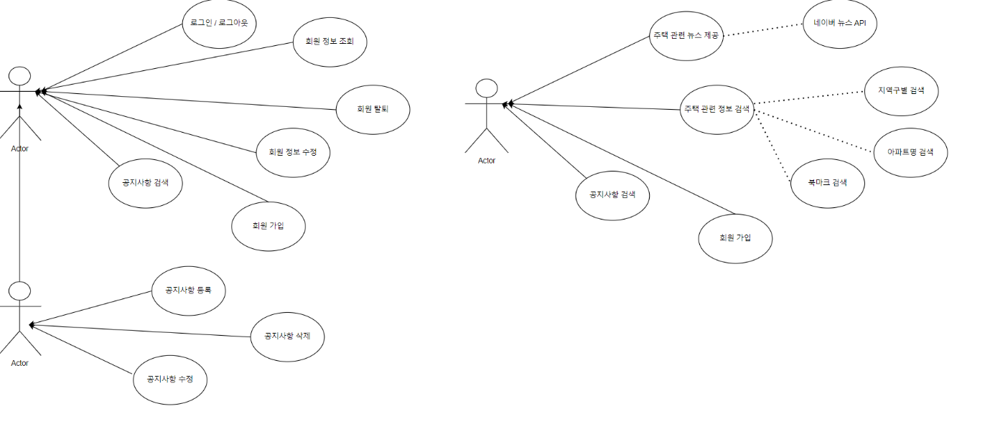

2) 테이블 구조도(ERD)

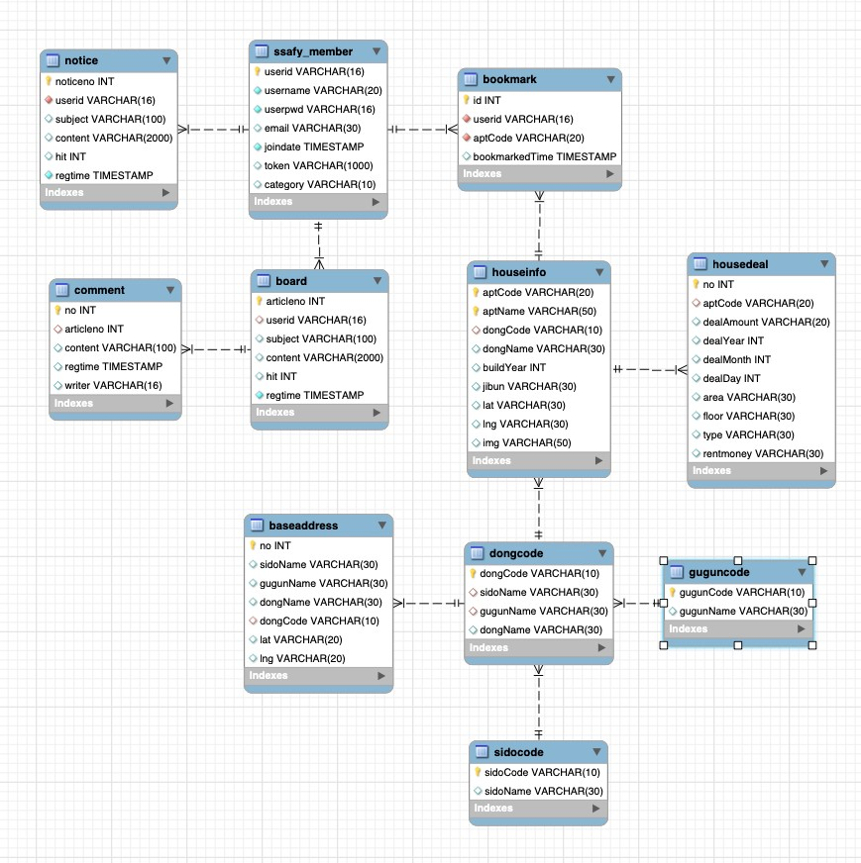

3) 클래스 다이어그램

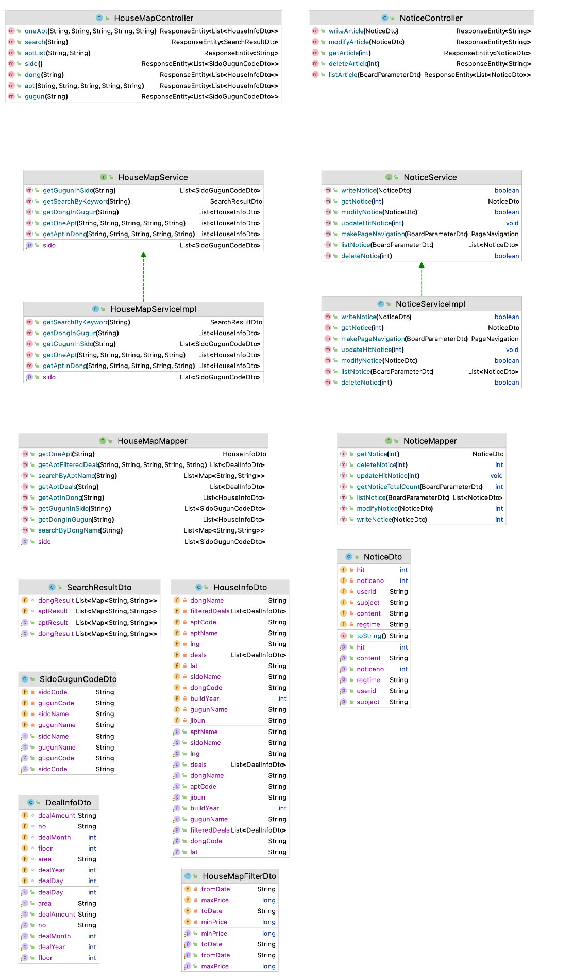

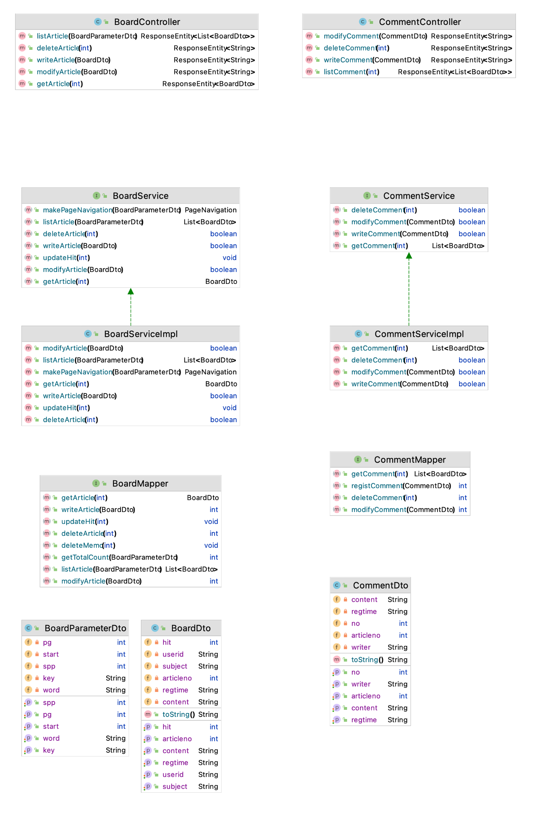

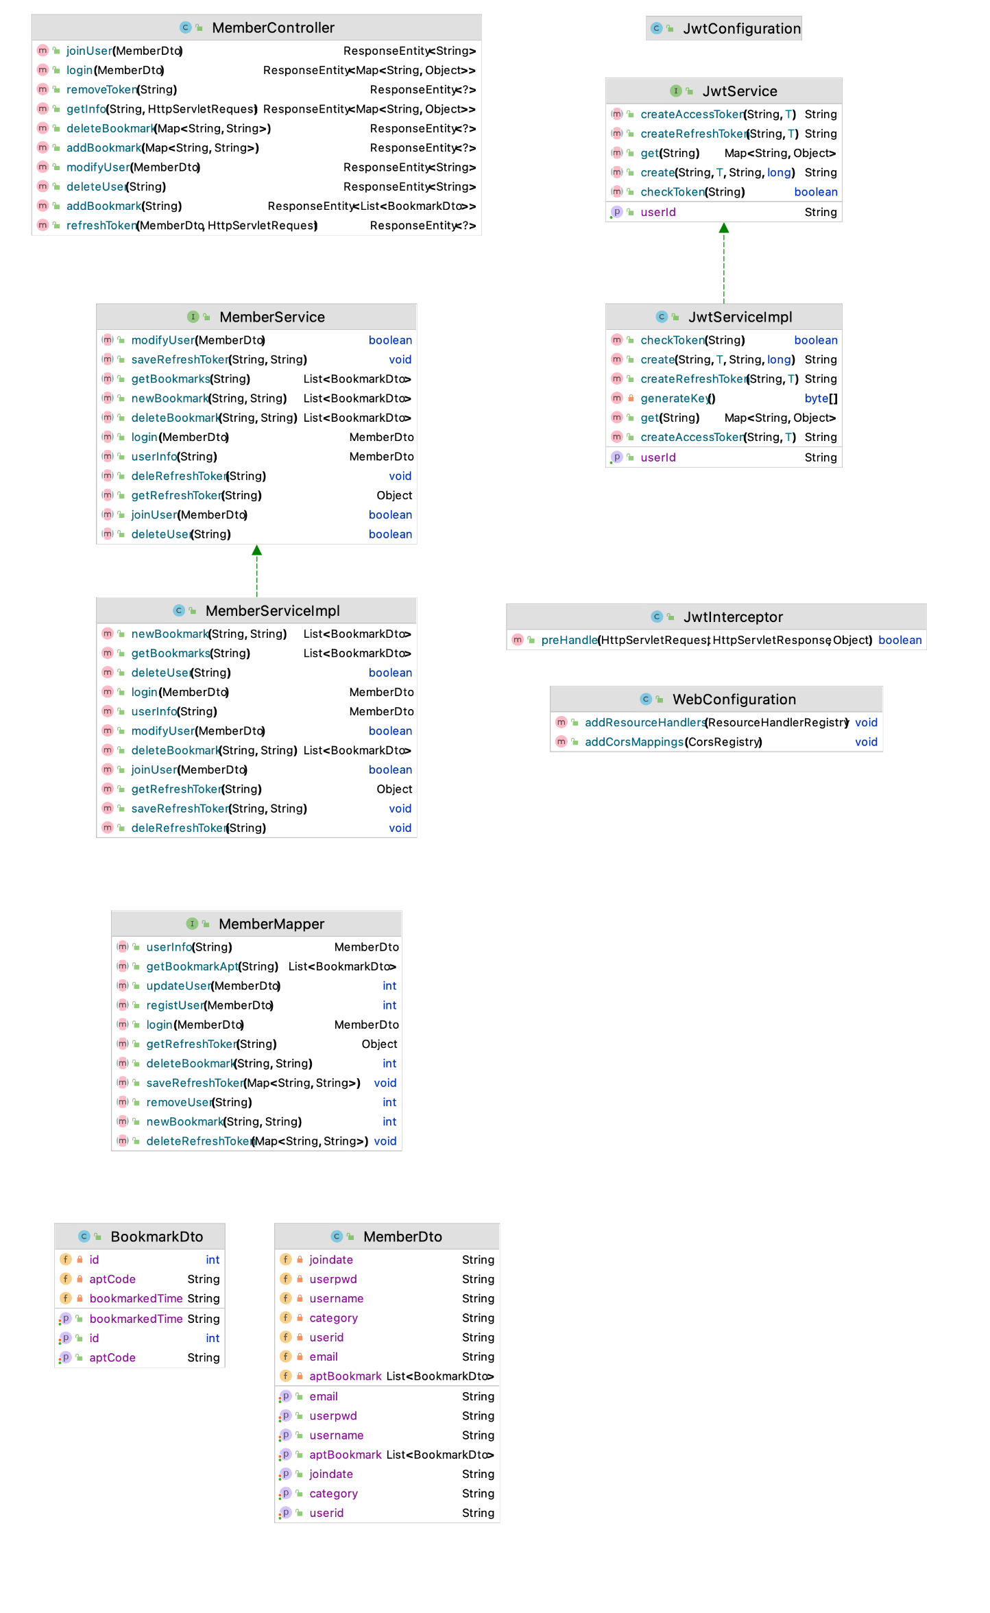

4) 화면 설계서

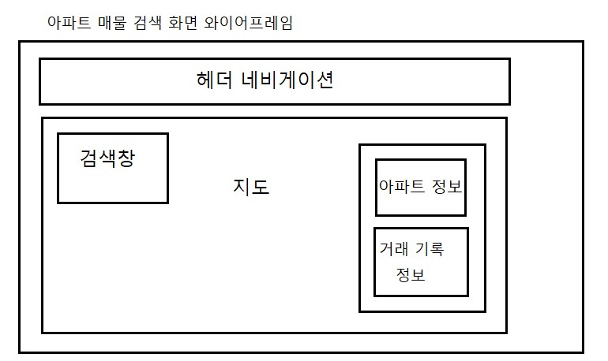

별개의 추가적인 화면 설계서를 만들지 않았습니다.